**《Web应用开发技术课程设计》报告**

**——网上书店**

目录

课程设计报告 3

一、课程设计目的 3

二、课程设计要求 3

1、设计题目与要求 3

2、数据库设计： 3

（1） user表 3

（2） admin表 3

（3） shopcar表 4

（4） orde表 4

（5） comment表 4

（6） book表 4

3、整体设计： 5

三、课程设计具体内容 5

（1）系统各功能的实现介绍 5

1、登陆注册 5

2、查看推荐书籍 6

4、：查看最新书籍 7

6、查询功能 8

8、 图书的购买 9

9、 个人中心 10

（2）管理员功能的实现 11

1、 书籍的添加 12

2、 书籍的修改 12

3、 书籍的删除 12

4、 查看全部图书 13

5、 查看单个图书 13

6、 修改密码 13

四、相关技术的运用 14

五、 系统亮点 14

六、 系统地址及使用说明 14

系统地址： 14

系统使用说明： 14

管理员系统地址： 14

管理员系统说明： 14

七、系统中存在的不足 14

1、登陆注册页面只能来回点击三次。 14

2、单个图书只能添加一次购物车。 14

3、管理员端不能显示图片。 14

八、小组成员分工 15

九、课程设计收获 15

第二、编程只是一个工具，是最简单的，思想才是最重要的。 15

第三、编程需要严谨的逻辑思维。 15

十、课程设计后的体会和建议 15

# 课程设计报告

# 一、课程设计目的

针对Java Web的综合设计应用，通过综合性的课程设计，加强理论联系实际，巩固和丰富课堂所学的基础理论知识，进一步锻炼和提高学生的实际软件开发能力。

通过该课程设计培养学生分析问题和解决问题的能力，以及开发大系统的综合能力，增强合作、协作能力，提高学生的就业机会和社会竞争能力。

为了提高学生的协作、合作精神，以及团队精神，该课程设计给定一个作何应用大题目，由学生自愿组成2-6人的开发小组，基于软件工程的开发思想与开发过程，实现该应用程序的开发、设计。

# 二、课程设计要求

经过该课程设计，掌握Java Web应用程序的基本开发方法、技术；熟练掌Java Web的各类技术的开发整合，并完成应用系统的开发。

**1、设计题目与要求**

设计实现一个网上书店的系统。

要求：整个功能都能顺畅流畅的运行。

**2、数据库设计：**

##### user表

|  |  |  |  |  |
| --- | --- | --- | --- | --- |
| 字段名 | 数据类型 | 实际列名 | 约束 | 备注 |
| userid | int | 用户号 | PRIMARY KEY |  |
| username | String | 用户名 |  |  |
| password | String | 密码 |  |  |

##### admin表

|  |  |  |  |  |
| --- | --- | --- | --- | --- |
| 字段名 | 数据类型 | 实际列名 | 约束 | 备注 |
| adminid | int | 管理员号 | PRIMARY KEY |  |
| adminname | String | 管理员名 |  |  |
| password | String | 密码 |  |  |

##### shopcar表

|  |  |  |  |  |
| --- | --- | --- | --- | --- |
| 字段名 | 数据类型 | 实际列名 | 约束 | 备注 |
| shopcarid | int | 购物车号 | PRIMARY KEY |  |
| userid | int | 用户号 |  |  |
| username | String | 用户名 |  |  |
| bookid | int | 书号 |  |  |
| bookname | String | 书名 |  |  |
| unitprice | double | 单价 |  |  |
| number | int | 数量 |  |  |
| totalprice | double | 总价 |  |  |

##### orde表

|  |  |  |  |  |
| --- | --- | --- | --- | --- |
| 字段名 | 数据类型 | 实际列名 | 约束 | 备注 |
| orderid | int | 订单号 | PRIMARY KEY |  |
| userid | int | 用户号 |  |  |
| name | String | 收货人 |  |  |
| address | String | 收货地址 |  |  |
| pay | int | 支付状态 |  |  |
| time | datetime | 时间 |  |  |
| price | double | 价格 |  |  |

##### comment表

|  |  |  |  |  |
| --- | --- | --- | --- | --- |
| 字段名 | 数据类型 | 实际列名 | 约束 | 备注 |
| commentid | int | 评论编号 | PRIMARY KEY |  |
| bookid | int | 书号 |  |  |
| username | String | 用户名 |  |  |
| text | String | 评论内容 |  |  |

##### book表

|  |  |  |  |  |
| --- | --- | --- | --- | --- |
| 字段名 | 数据类型 | 实际列名 | 约束 | 备注 |
| bookid | int | 书号 | PRIMARY KEY |  |
| bookname | String | 书名 |  |  |
| cover | String | 封面 |  |  |
| author | String | 作者 |  |  |
| publish | String | 出版社 |  |  |
| category | String | 种类 |  |  |
| price | String | 价格 |  |  |
| tjsm | int | 是否推荐 |  |  |
| text | String | 书简介 |  |  |
| buy_number | int | 购买数量 |  |  |

**3、整体设计：**

网上书店

# 三、课程设计具体内容

**（1）系统各功能的实现介绍**

##### 1、登陆注册

登陆注册功能不再是一个另外的页面，而是嵌套在了主页面中，会从右面滑出一个窗口，选择进行登录或者注册的功能。

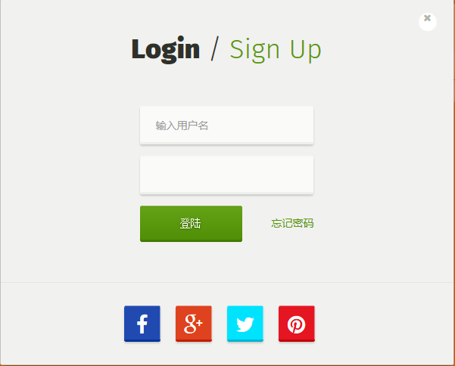

##### 2、查看推荐书籍

在主页面中，你可以看到为用户推荐的书籍，用户还可以滑动页面进行查看，轮播推荐。

##### 3、查看畅销书籍

在主页面中，你可以看到为用户展示的畅销书籍。

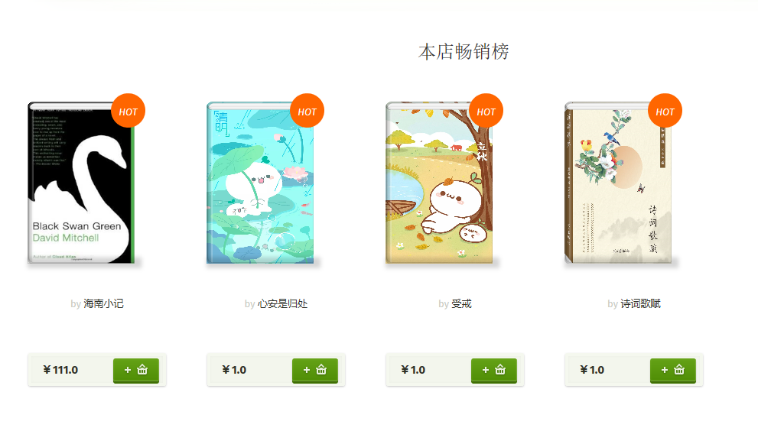

##### 4、：查看最新书籍

在主页面中，你可以看到为用户展示的最新书籍。

##### 5、查看图书

在全部页面，用户还可以查看全部图书，进行选择图书。还可以点击自己感兴趣的书籍点开进行单个图书的查看，再进行相关操作，下面还有对此书籍的查看。单个图书查看的时候还可以返回上一层目录。





##### 6、查询功能

在页面左上角处，有一个搜索框，用户可以根据自身情况进行查询。

##### 购物车

用户可以根据自身情况，将自己喜欢的图书加入购物车，购物车的设计也是在页面右侧滑出进行查看。点击右上角的购物车图标即可进行查看。还可以在购物车中进行删除书籍并且查看当前已选书籍的价格。



##### 图书的购买

用户不仅可以在购物车中进行全部图书的购买，而且还可以进行单个图书的购买。全部购买在购物车中，单个书籍的购买可以直接点击单本书右下角的购物车。



##### 个人中心

用户只有在登录后，才可以进入个人中心进行管理。个人中心中可以修改密码，查看个人的订单记录，退出登录。



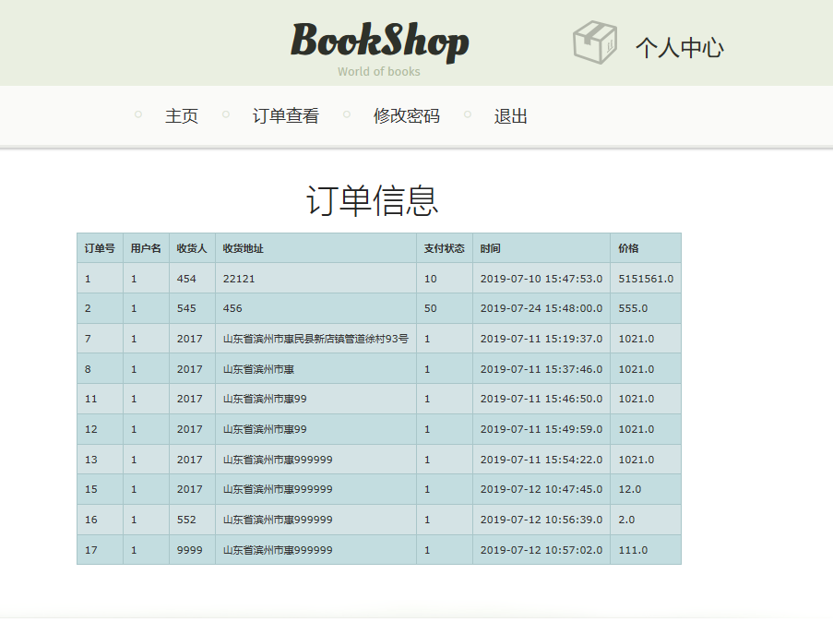



##### 联系我们

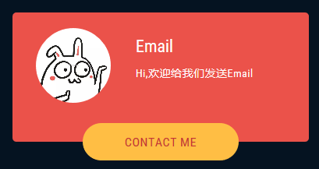

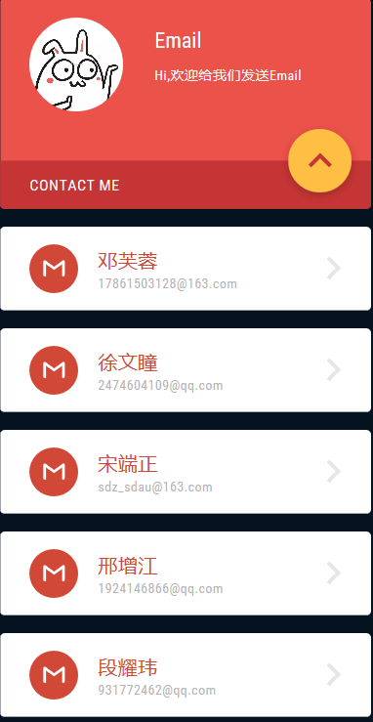

##### 常见问题

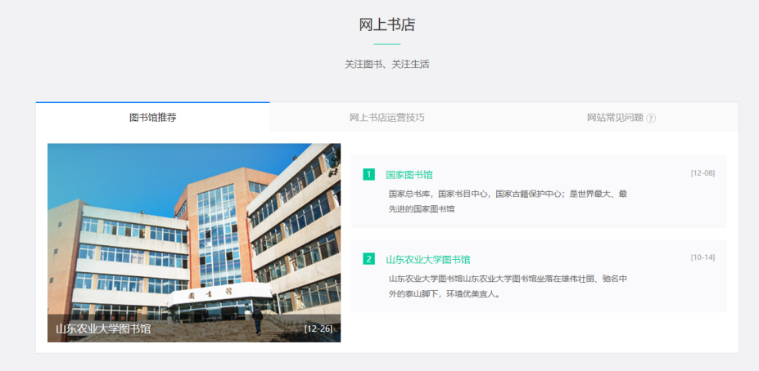

**（2）管理员功能的实现**

##### 书籍的添加



##### 书籍的修改



##### 书籍的删除



##### 查看全部图书

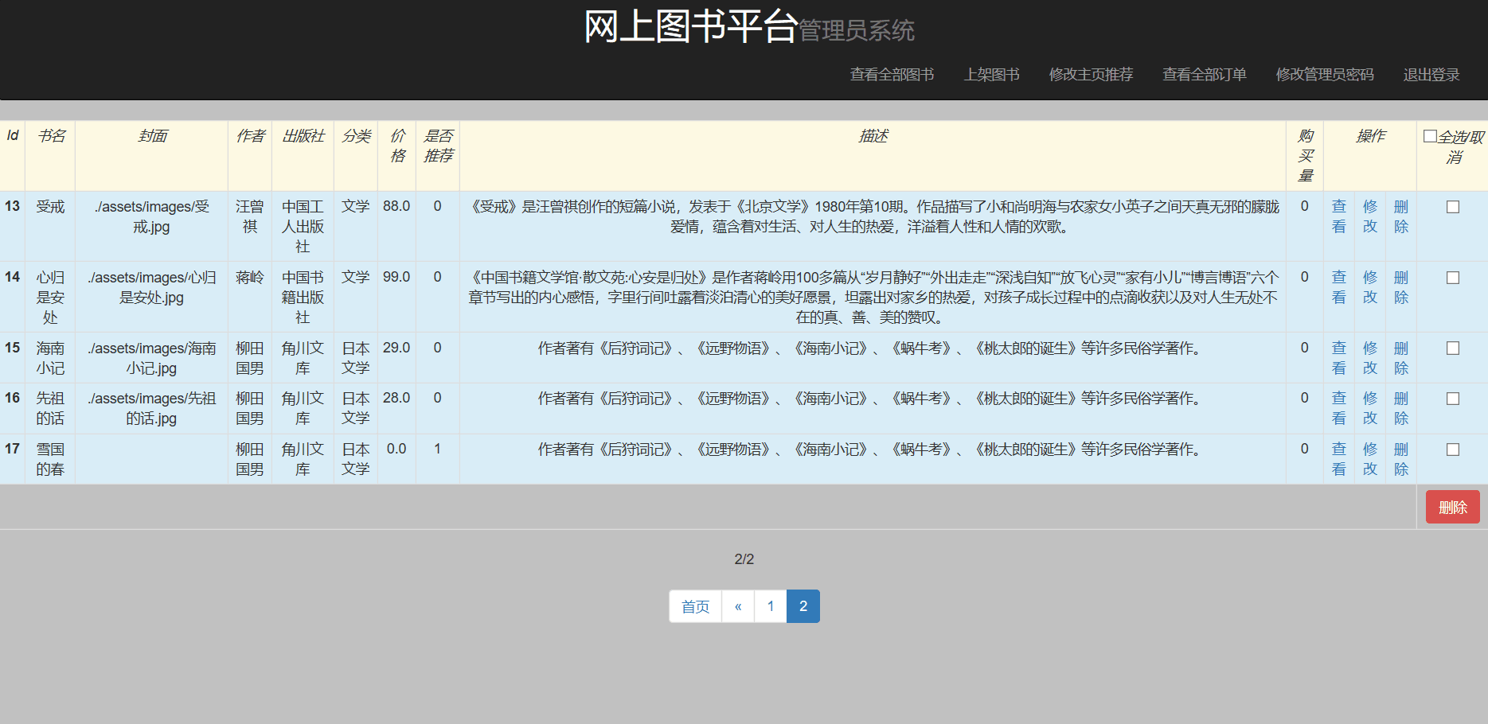

##### 查看单个图书

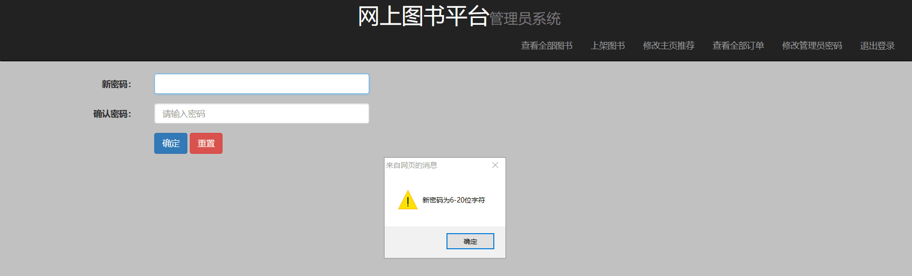

1. **修改密码**



# 四、相关技术的运用

Jquery、CSS、JS、jsp、el/jstl 前端显示页面

servlet，javabean 后端

上传 管理员端上传图片

# 系统亮点

界面美观大方，功能整体齐全，细节到位，操作易懂，人性化。

# 系统地址及使用说明

##### 系统地址：

<http://192.144.130.39:8080/book_store/indexList>

##### 系统使用说明：

用户登录账号：

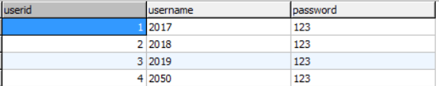

用户登陆后才可以进行个人中心的查看以及图书的购买，在购买后填写信息时大多都是自动填充，也可自行修改。

登陆后用户可根据自身兴趣进行图书的搜寻，也可以查看最新或者最热图书，点开图书后，用户可查看图书信息或者购买。

##### 管理员系统地址：

<http://192.144.130.39:8080/web11/login.jsp>

##### 管理员系统说明：

管理员登录账号：

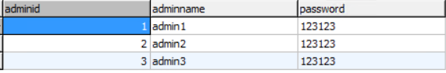

管理员登陆后即可对前台图书进行查看、修改、添加、删除等操作。

# 七、系统中存在的不足

1、登陆注册页面只能来回点击三次。

2、单个图书只能添加一次购物车。

3、管理员端不能显示图片。

# 八、小组成员分工

# 九、课程设计收获

第一、当接到项目任务后，首先分析其需求，然后分析其功能，将功能分模块化实现，最后测试。

第二、编程只是一个工具，是最简单的，思想才是最重要的。

第三、编程需要严谨的逻辑思维。

第四、对于小组合作，应该分工协作，每人负责一个或多个模块，尽力把其功能实现好接口做好，方便其他人使用也方便自己维护。

第五、变量和函数命名要反映其意义，名称的定义能使人一目了然。

# 十、课程设计后的体会和建议

第一，兴趣。兴趣是最好的老师，只有我们感兴趣了，才会愿意去把一件事情做好。

第二，坚持。凡是贵在坚持，坚持了，成功才属于我们。

第三，参与到课程设计中去。很多东西想象的跟实际做起来是很不一样的。想起来很容易，做起来却不是那么简单的。一个很小的事情，如果不考虑清楚，就会出错。

第四，精益求精。实现功能的方法有很多，哪一种方法更好呢，多分析思考，不仅锻炼了我们的思维能力，而且增强了我们功能的健壮性和稳定性以及可移植性。

第五，善于总结。并不是说事情做完了就完了，而应该好好分析这件事情做完了有什么收获，遇到了什么问题，是如何解决的，下次再做这样的事情能不能做到更好。

第六，团结协作。既然是小组完成一个项目，那么每个成员都应该参与到项目中来，这样才能达到最好的效果，效率最高，而且可以相互学习，提高工作的干劲。